

Tisková zpráva Kladno, 22. června 2016

**DACHSER uspořádal mezinárodní konferenci Interlocking**

**Mezinárodní logistický provider DACHSER uspořádal v polovině června v Bratislavě mezinárodní konferenci na téma Interlocking. O dokonalém globálním propojování leteckých, námořních a pozemních přeprav zde diskutovali specialisté DACHSERU z celého světa a zástupci nejvyššího managementu této mezinárodní logistické skupiny.**

Interlocking společnosti DACHSER představuje komplexní logistická řešení, která po celém světě propojují letecké, námořní a pozemní přepravy a umožňují obsluhovat i ty nejvzdálenější trhy. Svým zákazníkům tak DACHSER zabezpečuje optimální globální toky zboží a zároveň transparentní a rychlý přenos logistických dat.

Specialisté na letecké, námořní a evropské pozemní přepravy se spolu s vrcholových managementem společnosti zúčastnili workshopů a seminářů a sdíleli své zkušenosti z globálních logistických projektů. Případová studie realizovaná DACHSER Czech Republic se zařadila mezi tři nejlepší oceněné projekty.

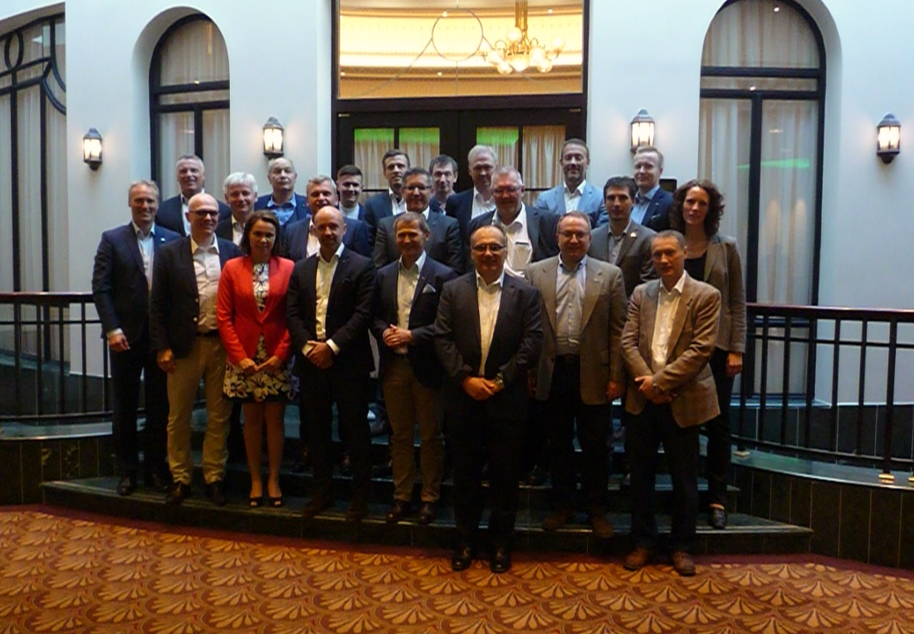

**Foto:** Odborníci společnosti DACHSER z celého světa se sešli v Bratislavě

**Základní informace o společnosti DACHSER v České republice**

DACHSER působí na trhu logistiky a zasilatelství již od roku 1992, kdy byla založena společnost E.S.T. a.s., poskytující služby v oblasti mezinárodní a vnitrostátní kamionové spedice, skladování a celních služeb. Portfolio společnosti bylo postupně rozšířeno i o služby v oblasti letecké a námořní dopravy. V roce 2004 se E.S.T. stala exkluzivním partnerem společnosti DACHSER pro Českou republiku, v roce 2006 uzavřela smlouvu o joint venture s mezinárodním poskytovatelem logistických služeb DACHSER a začala vystupovat pod jménem DACHSER E.S.T. a.s. Proces integrace byl završen rozhodnutím o přejmenování společnosti na DACHSER Czech Republic a.s. s účinností od 1. 1. 2010.

DACHSER disponuje více než 50 000 m² distribučních a překládkových skladových ploch po celé republice. Ve svých osmi pobočkách (v Kladně, Ostravě, Brně, Břeclavi, Českých Budějovicích, Hradci Králové, Praze a na pobočce DACHSER Cargoplus) v současné době zaměstnává téměř 500 lidí.

**Základní informace o skupině DACHSER**

Rodinná společnost DACHSER se sídlem v německém Kemptenu je předním poskytovatelem logistických služeb v Evropě. Dachser poskytuje komplexní přepravní logistiku, skladování a individuální zákaznické služby ve třech obchodních divizích: DACHSER European Logistics, DACHSER Food Logistics a DACHSER Air & Sea Logistics. Nabídku doplňují další služby jako kontraktní logistika, konzultace a poradenství a specifická řešení přizpůsobená na míru jednotlivým odvětvím. Díky komplexní dopravní síti jak v Evropě, tak i v zámoří a informačním technologiím, které jsou plně integrovány do všech systémů, poskytuje DACHSER inteligentní logistická řešení po celém světě. V současnosti zaměstnává 26 500 lidí ve 428 pobočkách ve 43 zemích světa. Za rok 2015 zrealizoval přepravu 78,1 milionu zásilek. Celkový obrat koncernu DACHSER v roce 2015 činil 5,64 miliardy eur. Pro více informací navštivte [www.dachser.cz](http://www.dachser.cz).

Pro více informací prosím kontaktujte:

**DACHSER Czech Republic a.s**.

**Ing. Jan Polter, MBA  
Obchodní a marketingový ředitel  
tel.: +420 312 291 842  
e-mail:** jan.polter@dachser.com

www.dachser.cz

**DACHSER Czech Republic a.s.**

Ing. Tereza Valentová

Marketing & PR

tel.: +420 312 291 880

e-mail: tereza.valentova@dachser.com

[www.dachser.cz](http://www.dachser.cz/)

**Crest Communications a.s.**

**Andrea Pitronová**

Account Director   
tel.: +420 222 927 111

e-mail: [andrea.pitronova@crestcom.cz](mailto:andrea.pitronova@crestcom.cz)

[www.crestcom.cz](http://www.crestcom.cz/)